ชื่อโครงงาน: แว่นตาบอกค่าเงิน

รายวิชา 240-308 Computer Engineering Project Preparation

ภาคการศึกษา 2/2563

**รายชื่อผู้จัดทำ**  
นายนฤดม แซ่อิ๋ว รหัสนักศึกษา 6135512050  
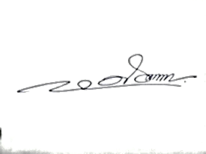

____________________________________

(นายนฤดม แซ่อิ๋ว)

_________________

อาจารย์ที่ปรึกษา อาจารย์ ยศวีย์ แก้วมณี

อาจารย์ที่ปรึกษาร่วม อาจารย์ วิศรุต จันทระ

ภาควิชาวิศวกรรมคอมพิวเตอร์ คณะวิศวกรรมศาสตร์  
มหาวิทยาลัยสงขลานครินทร์

**ชื่อโครงงาน** แว่นตาบอกค่าเงิน

**ผู้จัดทำ**  นายนฤดม แซ่อิ๋ว 6135512050

**ภาควิชา** วิศวกรรมคอมพิวเตอร์

**ปีการศึกษา** 2563

บทคัดย่อ

ผู้พิการทางสายตาเป็นผู้มีความบกพร่องทางการมองเห็นได้ไม่ถึง 1/10 ของคนปกติ หลังจากที่ได้รับการรักษาและแก้ไขทางการแพทย์ หรือมีลานสายตา กว้างไม่เกิน 30 องศา ซึ่งมีข้องจำกัดในการดำเนินชีวิตประจำวัน ในการจำแนกใช้ธนบัตร เพื่อให้ทราบมูลค่าของธนบัตรแต่ละประเภทได้อย่างถูก ถือเป็นอุปสรรคในการทำธุรกรรมการเงินอย่างหนึ่ง ถึงแม้ธนบัตรมีลักษณ์บอกมูลค่าของธนบัตรสำหรับผู้พิการทางสายตา พิมพ์นูนอักษรเบรลล์ และการเดินทางของผู้พิการทางสายตาก็ไม่สามารถมองเห็นวัตถุหรือสิ่งกีดขวางด้านหน้าได้ อาจก็ให้เกิดอุบัติเหตุได้

อุปกรณ์นี้เป็นอุปกรณ์ที่ช่วยเหลือผู้พิการทางสายตา ซึ่งจะช่วยเหลือใช้ผู้พิการทางสายตาให้สามารถดำเนินชีวิตได้สะดวกมายิ่งขึ้น รวมไปถึงการลดการเกิดอุบัติเหตุจากการชนวัตถุ ผู้พัฒนาจึงมีแนวคิดที่จะคิดค้นและพัฒนาอุปกรณ์เพื่อช่วยเหลือผู้พิการทางสายตานี้ โดยมีชื่อโครงงานว่า “แว่นตาบอกค่าเงิน”

ผู้พัฒนาจึงมีความคิดริเริ่มที่จะพัฒนาอุปกรณ์ โดยเน้นไปที่การตรวจจับวัตถุเพื่อตรวจสอบ และจำแนกข้อมูลเพื่อบอกหรือเตือนผู้ใช้ ด้วยกระบวนการ การประมวลผลภาพ

**คำสำคัญ:** ผู้พิการทางสายตา, การประมวลผลภาพ

**Project Title**  Glasses tell the money value

**Author**  Mr.Naruedom Saeaio 615512050

**Department** Computer Engineering

**Academic Year** 2020

Abstract

Visually impaired people are weak, can see less than 1/10 of normal people when receiving medical treatment and correction, or have a wide field of vision up to 30 degrees with problems in daily work. In order to verify the correct use of banknotes to inform each type of payment, it is a barrier to transactional notes of postal bills, Braille bills, and The journey can not look. See prosperity or may cause an accident

The device is a visually impaired device, which will help diversion walkers to live more convenient, as well as reduce the occurrence of collision accidents. Help the visually impaired with the job title "money-telling glasses"

The developer has no idea how to improve the device by going to the detection protocol to investigate and report information to inform or warn users of image processing.

**Keywords:** Visually impaired, Image Processing

กิตติกรรมประกาศ

อุปกรณ์แว่นตาบอกค่าเงินเป็นอุปกรณ์ที่ช่วยเหลือผู้พิการทางสายตา และทั้งนี้ได้รับความเอื้อเฟื้อ การเอาใจใส่ และคำปรึกษาต่าง ๆ จาก อ.ยศวีย์ แก้วมณี อาจารย์ที่ปรึกษาโครงงานรวมไปถึงคณาจารย์ และบุคลากรวิทยาลัยการคอมพิวเตอร์ ที่ได้ให้ความรู้และแนวทางต่าง ๆ ในการทำโครงงานอันเป็นประโยชน์ต่อการทำโครงงานนี้มาโดยตลอด จึงขอขอบพระคุณมา ณ ที่นี้



(นายนฤดม แซ่อิ๋ว)

ผู้จัดทำ

26 เมษายน 2564

**สารบัญ**

บทคัดย่อ ii

Abstract iii

กิตติกรรมประกาศ iv

บทที่ 1 บทนำ 1

1.1 ความเป็นมา 1

1.2 วัตถุประสงค์ของโครงงาน 1

1.3 ขอบเขตของโครงงาน 2

1.3.1 การจำแนกชนิดธนาบัตร 2

1.3.2 การตรวจสอบวัตถุ 2

1.3.3 ขอบเขตการใช้งาน 2

1.4 ขั้นตอนในการดำเนินงาน 2

1.5 ประโยชน์ที่คาดว่าจะได้รับ 2

1.6 สถานที่ทำโครงงาน 3

1.7 เครื่องมือที่ใช้ในการพัฒนา 3

1.7.1 Hardware 3

1.7.2 Software 3

บทที่ 2 ความรู้พื้นฐาน 4

2.1 ผู้พิการทางสายตา 4

2.1.1 ความหมายผู้พิการทางสายตา 4

2.2 ธนบัตรไทย 5

2.2.1 ธนบัตรชนิดราคา 20 บาท แบบ 17 5

2.2.2 ธนบัตรชนิดราคา 50 บาท แบบ 17 6

2.2.3 ธนบัตรชนิดราคา 100 บาท แบบ 17 7

2.2.4 ธนบัตรชนิดราคา 500 บาท แบบ 17 8

2.2.5 ธนบัตรชนิดราคา 1,000 บาท แบบ 17 9

2.3 Raspberry Pi 10

2.4 Raspberry PI Camera Module 10

2.5 ระบบสี 11

2.5.1 ระบบสี RGB 11

**สารบัญ (ต่อ)**

2.5.2 ระบบสี HSV 12

2.6 การตรวจจับวัตถุ (Object Detection) 13

2.7 OpenCV 14

2.8 Machine Learning 15

2.9 Distance Calculation using Triangle Similarity 16

บทที่ 3 รายละเอียดการทำงาน 17

3.1 System Specification 17

3.1.1 Input specification 17

3.1.2 Output specification 17

3.2 System Architecture 17

3.2.1 การค่าจากสวิตช์ 17

3.2.2 การอ่านภาพจากล้อง 17

3.2.3 การประมวลผล Raspberry Pi 3 18

3.2.4 การแสดงเสียงผ่านลำโพง 18

3.3 System Design 19

3.3.1 การใช้งานของผู้ใช้ (User) 19

3.3.2 แผนผังลำดับการทำงาน 20

3.3.3 ขั้นตอนการสร้าง Model Machine Learning 21

3.4 System Implementation 22

3.5 แผนการดำเนินงาน 24

บทที่ 4 ผลการดำเนินงานและสรุปผล 25

4.1 ผลการดำเนินงาน 25

4.1.1 การทดลองการใช้งาน Scale Invariance Feature Transform (SIFT) 25

4.2 สรุปผล 26

4.3 ปัญหาและอุปสรรค 26

4.4 ข้อเสนอแนะ / แนวทางการพัฒนาต่อ 27

บรรณานุกรม 28

ภาคผนวก 29

**สารบัญรูปภาพ**

รูปที่ 2‑1 ธนบัตรชนิดราคา 20 บาท แบบ 17 5

รูปที่ 2‑2 ธนบัตรชนิดราคา 50 บาท แบบ 17 6

รูปที่ 2‑3 ธนบัตรชนิดราคา 100 บาท แบบ 17 7

รูปที่ 2‑4 ธนบัตรชนิดราคา 500 บาท แบบ 17 8

รูปที่ 2‑5 ธนบัตรชนิดราคา 1,000 บาท แบบ 17 9

รูปที่ 2‑6 Raspberry Pi 10

รูปที่ 2‑7 Camera V2 Video Module 8MP 10

รูปที่ 2‑8 ระบบสี RGB 11

รูปที่ 2‑9 โมเดลสี HSV ในรูปแบบโคน 12

รูปที่ 2‑10 แบบจำลอง Haar-like features 13

รูปที่ 2‑11 ตราสัญลักษณ์ของ opencv 14

รูปที่ 2‑12 Machine Learning 15

รูปที่ 3‑1 โครงสร้างระบบการทำงาน 18

รูปที่ 3‑2 การใช้งานของผู้ใช้ 19

รูปที่ 3‑3 แผนผังลำดับการทำงานของระบบ 20

รูปที่ 3‑4 ขั้นตอนการสร้าง Model Machine Learning 21

รูปที่ 3‑5 Code ค้นหาคุณลักษณะ SIFT ในรูปภาพ 22

รูปที่ 3‑6 เงื่อนไขที่ต้องมีการตรวจสอบอย่างน้อย 10 รายการ 23

รูปที่ 3‑7 วาด inliers หรือจุดสำคัญที่ตรงกัน 23

รูปที่ 3‑8 ภาพตัวอย่างการวาด inliers หรือจุดสำคัญที่ตรงกัน 23

รูปที่ 4‑1 การนำจุดเด่นในภาพธนบัตร 20 บาท 25

**สารบัญรูปภาพ (ต่อ)**

รูปที่ 4‑2 การนำจุดเด่นในภาพธนบัตร 20 บาท ตัวอย่างธนบัตรจริง 25

รูปที่ 4‑3 การใช้งานฟังก์ชั่น sift.detect () 26

รูปที่ 4‑4 การใช้งานฟังก์ชัน cv.drawKeyPoints () 26

**สารบัญตาราง**

ตารางที่ 3‑1 แผนการดำเนินงาน 21

**สารบัญคำย่อ**

ML Machine Learning

AI Artificial Intelligence

OpenCV Open source Computer Vision

RGB red, green, blue

# บทนำ

สำหรับบทนี้กล่าวถึงความเป็นมาของโครงงานด้วยการใช้เทคโนโลยีการประมวลผลภาพนำมาช่วยอำนวยความสะดวกให้กับผู้พิการทางสายตา ให้สามารถนำไปใช้ในการดำเนินชีวิตได้ดียิ่งขึ้น โดยประกอบด้วยความเป็นมา วัตถุประสงค์ของโครงงาน ขอบเขตของโครงงาน ขั้นตอนในการดำเนินงาน ประโยชน์ที่คาดว่าจะได้รับ สถานที่ทำโครงงาน และเครื่องมือที่ใช้ในการพัฒนา

## ความเป็นมา

ผู้พิการทางสายตาเป็นผู้มีความบกพร่องทางการมองเห็นได้ไม่ถึง 1/10 ของคนปกติ หลังจากที่ได้รับการรักษาและแก้ไขทางการแพทย์ หรือมีลานสายตา กว้างไม่เกิน 30 องศา ซึ่งมีข้องจำกัดในการดำเนินชีวิตประจำวัน และในการจำแนกใช้ธนบัตร เพื่อให้ทราบมูลค่าของธนบัตรแต่ละประเภทได้อย่างถูกต้องถือเป็นอุปสรรคในการทำธุรกรรมการเงิน ถึงแม้ธนบัตรมีลักษณ์บอกมูลค่าของธนบัตรสำหรับผู้พิการทางสายตา คือพิมพ์นูน และอักษรเบรลล์แต่ก็ไม่เพียงต่อการจำแนกชนิดธนบัตร และการเดินทางก็ไม่สามารถมองเห็นสิ่งของหรือสิ่งกีดขวางด้านหน้าได้ จึงอาจก็ให้เกิดอุบัติเหตุได้

ผู้จัดทำได้เล็งเห็นถึงปัญหา จึงได้ทำการออกแบบและสร้างแว่นตาบอกค่าเงินที่ช่วยอำนวยความสะดวกให้กับผู้พิการทางสายตาโดยการนำเทคโนโลยีการประมวลผลภาพมาช่วยในการจำแนกธนบัตร และการตรวจจับวัตถุด้านหน้าของผู้พิการทางสายตาเพื่อช่วยอำนวยความสะดวกและเพิ่มความปลอดภัยให้กับผู้พิการทางสายตาให้สามารถดำเนินชีวิตได้อย่างปลอดภัย

## วัตถุประสงค์ของโครงงาน

1. เพื่อช่วยให้ผู้พิการทางสานตาสามารถใช้ธนบัตรได้อย่างถูกต้อง
2. เพื่อช่วยให้ผู้พิการทางสายตาสามารถจำแนกชนิดธนบัตรตามมูลค่าได้อย่างถูกต้อง
3. เพื่อช่วยตรวจสอบวัตถุด้านหน้า เพื่อป้องกันการชนวัตถุ
4. เพื่อลดการเกิดอุบัติเหตุของผู้พิการทางสายตา

## ขอบเขตของโครงงาน

แบ่งขอบเขตของงานวิจัยออกเป็น 3 ส่วน ดังนี้

### การจำแนกชนิดธนาบัตร

1. การประมวลผลภาพธนบัตรแบบเวลาจริง ผ่านโมดูลกล้องสำหรับการจับภาพ
2. จำแนกชนิดธนบัตรตามมูลของธนบัตร 20, 50, 100, 500 และ 1,000 บาท แบบที่ 17
3. แสดงผลลัพธ์จากการประมวลผลภาพธนบัตรด้วยเสียงพูด

### การตรวจสอบวัตถุ

1. การตรวจจับวัตถุด้านหน้าแบบเวลาจริง ผ่านโมดูลกล้องสำหรับการจับภาพ
2. แสดงผลลัพธ์จากการประมวลผล เป็นเสียงเตือนตามระยะประมาณ 5 เมตรของวัตถุด้านหน้า

### ขอบเขตการใช้งาน

1. ผู้ใช้กดสวิตซ์ที่ 1 เมื่อต้องตรวจสอบธนบัตร ผู้ใช้จะได้ยินเสียงพูดชนิดของธนบัตรจากลำโพง เมื่อผู้ใช้แสดงธนบัตรหน้ากล้อง เพื่อตรวจสอบชนิดของธนบัตรที่ต้องการตรวจสอบ
2. ผู้ใช้กดสวิตซ์ที่ 2 เมื่อต้องตรวจสอบวัตถุ ผู้ใช้สวมใส่อุปกรณ์ และมีวัตถุด้านหน้าในระยะ5 เมตร ของการตรวจกับวัตถุ อุปกรณ์จะส่งเสียงเตือนแก่ผู้ใช้ให้ได้ยินผ่านลำโลง

## ขั้นตอนในการดำเนินงาน

1. ศึกษาทบทวนทฤษฎีและงานวิจัยที่เกี่ยวข้อง
2. ศึกษาการทำงาน Raspberry Pi 3
3. ออกแบบอุปกรณ์ และระบบการทำงาน
4. ทดสอบระบบ
5. ปรับปรุงและแก้ไขระบบ
6. สรุปและจัดทำรายงาน

## ประโยชน์ที่คาดว่าจะได้รับ

1. ผู้พิการทางสายตาสามารถนำอุปกรณ์ไปให้ประโยชน์ในการดำเนินชีวิตได้
2. ผู้พิการทางสายตาสามารถจำแนกชนิดของธนบัตรตามมูลค่าได้อย่างถูกต้อง
3. ช่วยลดการเกิดอุบัติเหตุของผู้พิการทางสายตา

## สถานที่ทำโครงงาน

ห้องปฏิบัติการคอมพิวเตอร์ (ห้องโครงงาน) คณะวิศวกรรมศาสตร์ สาขาวิศวกรรมคอมพิวเตอร์ มหาวิทยาลัยสงขลานครินทร์ วิยาเขตภูเก็ต

## เครื่องมือที่ใช้ในการพัฒนา

เครื่องมือที่ใชในการพัฒนาโครงงาน 2 ส่วน ดังนี้

### Hardware

1. Camera V2 Module 8MP
2. Raspberry Pi 3 Model B
3. Jumper (M2M) cable wire 40pcs 2.54mm 20cm Male to Male
4. Buzzer Passive ลำโพง
5. Sandisk MicroSD Ultra Class 10 64GB
6. HC-1015 HDMI 1.4b Cable

### Software

1. OpenCV
2. Raspberry Pi Image
3. Python 3.8 Module

# ความรู้พื้นฐาน

ในบทนี้จะกล่าวถึงพื้นฐานความรู้ที่จำเป็นต้องใช้ในการทำโครงงานนี้ ซึ่งประกอบไปด้วย ความเข้าใจเกี่ยวกับการรับรู้ของผู้พิการทางสายตา และการสร้างอุปกรณ์ที่จะช่วยในการอำนวยความสะดวกแก่ผู้พิการ ซึ่งแบ่งออกเป็นสองส่วนได้แก่ การตรวจสอบธนบัตร และการตรวจสอบสิ่งกีดขวาง โดยแต่ละหีวข้อมีรายละเอียด ดังนี้

## ผู้พิการทางสายตา

### ความหมายผู้พิการทางสายตา

ในทางการแพทย์ คนที่บกพร่อง ทางการมองเห็น หรือที่เรียกว่า คนตาบอด หมายถึงผู้ที่มองไม่เห็น หรือ พอเห็นเห็นแสง เห็นเลือนลาง และมีความบกพร่องทางสายตา ทั้งสองข้าง โดยมีความสามารถในการมองเห็นได้ไม่ถึง 1/10 ของคนปกติ ( 10% ในการมองเห็นเมื่อเทียบกับคนสายตาปกติ ) หลังจากที่ได้รับการรักษาและแก้ไขทางการแพทย์ หรือมีลานสายตา (ระยะกว้างของการมองเห็น) กว้างไม่เกิน 30 องศา โดยแบ่งเป็น 2 ประเภท [1] ดังนี้

1. ตาบอดสนิท หมายถึง คนที่ไม่สามารถมองเห็นได้เลย หรืออาจมองเห็นได้บ้างไม่มากนัก ไม่สามารถใช้สายตา หรือไม่มีการใช้สายตาให้เป็นประโยชน์ ในการเรียน การสอน หรือทำกิจกรรมได้ ต้องใช้ประสาทสัมผัส อื่นแทนในการเรียนรู้ และหากมีการทดสอบสายตาประเภทนี้ อาจพบว่าสายตาข้างดีสามารถมองเห็นได้ในระยะ 20/20 (อัตราวัดระดับการมองเห็น คนปกติเห็นวัตถุชัดเจนระยะ 200 ฟุต คนตาบอดจะสามารถสองเห็นวัตถุชิ้นเดียวกันในระยะ 20 ฟุต ) หรือน้อยกว่านั้น และมีลานสายตา โดยเฉลี่ยอย่างสูงสุดจะแคบกว่า 5 องศา
2. ตาบอดไม่สนิท หรือบอดเพียงบางส่วน สายตาเลือนราง หมายถึง มีความบกพร่องทางสายตา สามารถมองเห็นบ้าง แต่ไม่เท่าคนปกติ เมื่อทดสอบสายตาประเภทนี้ จะมีสายตาข้างดี สามารถมองเห็นได้ในระยะ 20/60 หรือน้อยกว่านั้น และมีลานสายตา โดยเฉลี่ย อย่างสูงสุด จะกว้างสูงสุดไม่เกิน 30 องศา

## ธนบัตรไทย

ธนาคารแห่งประเทศไทยได้จำแนกชนิดธนบัตรแบบที่ 17 ออกเป็น 5 แบบ คือ 20, 50 ,100 ,500 และ 1,000 บาท ที่มีความแตกต่างกันตามประกาศกระทรวงการคลัง แสดงดังรูปที่ 2-1, 2-2, 2-3, 2-4 และ 2-5 [2]

### ธนบัตรชนิดราคา 20 บาท แบบ 17

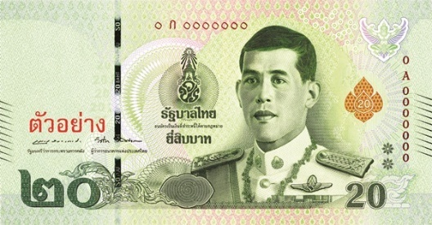 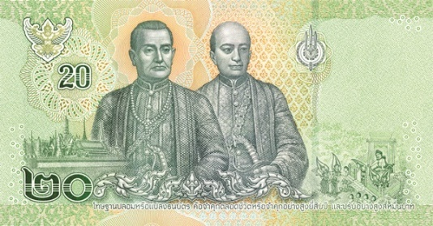

รูปที่ 2‑1 ธนบัตรชนิดราคา 20 บาท แบบ 17

ขนาด : 7.20 x 13.80 เซนติเมตร

เฉดสี : เขียว

**ด้านหน้า**

ภาพประธานด้านหน้า : พระบรมสาทิสลักษณ์พระบาทสมเด็จพระวชิรเกล้าเจ้าอยู่หัว ในฉลองพระองค์เครื่องแบบทหารอากาศ

มุมล่างซ้าย : ตัวเลขไทย ๒๐

มุมล่างขวา : ตัวเลขอารบิก 20

**ด้านหลัง**

ภาพประธานด้านหลัง : พระบรมสาทิสลักษณ์พระบาทสมเด็จพระพุทธยอดฟ้าจุฬาโลกมหาราช และพระบรมสาทิสลักษณ์พระบาทสมเด็จพระพุทธเลิศหล้านภาลัย

มุมล่างซ้าย : ตัวเลขไทย ๒๐

กลางธนบัตรซ้าย : ตัวเลขอารบิก 20

### ธนบัตรชนิดราคา 50 บาท แบบ 17

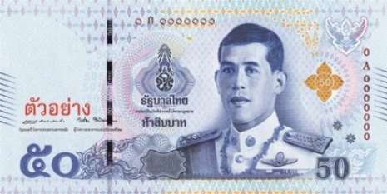 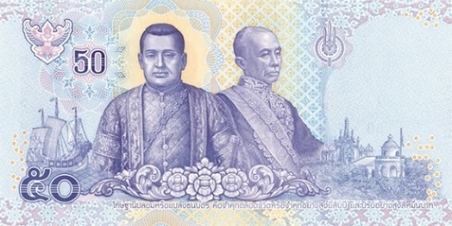

รูปที่ 2‑2 ธนบัตรชนิดราคา 50 บาท แบบ 17

ขนาด : 7.20 x 14.40 เซนติเมตร

เฉดสี : น้ำเงิน

**ด้านหน้า**

ภาพประธานด้านหน้า : พระบรมสาทิสลักษณ์พระบาทสมเด็จพระวชิรเกล้าเจ้าอยู่หัว ในฉลองพระองค์เครื่องแบบทหารอากาศ

มุมล่างซ้าย : ตัวเลขไทย ๕๐

มุมล่างขวา : ตัวเลขอารบิก 50

**ด้านหลัง**

ภาพประธานด้านหลัง พระบรมสาทิสลักษณ์พระบาทสมเด็จพระนั่งเกล้าเจ้าอยู่หัว และพระบรมสาทิสลักษณ์พระบาทสมเด็จพระจอมเกล้าเจ้าอยู่หัว

มุมล่างซ้าย : ตัวเลขไทย ๕๐

กลางธนบัตรซ้าย : ตัวเลขอารบิก 50

### ธนบัตรชนิดราคา 100 บาท แบบ 17

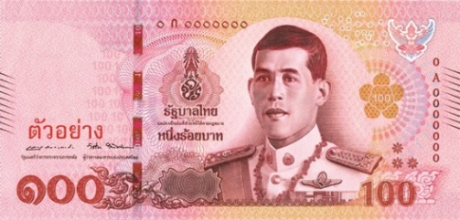 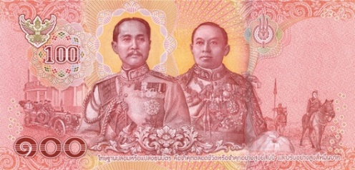

รูปที่ 2‑3 ธนบัตรชนิดราคา 100 บาท แบบ 17

ขนาด : 7.20 x 15.0 เซนติเมตร

เฉดสี : แดง

**ด้านหน้า**

ภาพประธานด้านหน้า : พระบรมสาทิสลักษณ์พระบาทสมเด็จพระวชิรเกล้าเจ้าอยู่หัว ในฉลองพระองค์เครื่องแบบทหารอากาศ

มุมล่างซ้าย : ตัวเลขไทย ๑๐๐

มุมล่างขวา : ตัวเลขอารบิก 100

**ด้านหลัง**

ภาพประธานด้านหลัง พระบรมสาทิสลักษณ์พระบาทสมเด็จพระจุลจอมเกล้าเจ้าอยู่หัว และพระบรมสาทิสลักษณ์พระบาทสมเด็จพระมงกุฎเกล้าเจ้าอยู่หัว

มุมล่างซ้าย : ตัวเลขไทย ๑๐๐

กลางธนบัตรซ้าย : ตัวเลขอารบิก 100

### ธนบัตรชนิดราคา 500 บาท แบบ 17

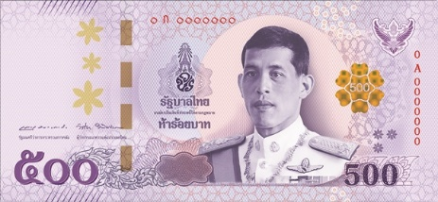 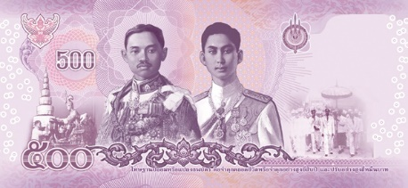

รูปที่ 2‑4 ธนบัตรชนิดราคา 500 บาท แบบ 17

ขนาด : 7.20 x 15.60 เซนติเมตร

เฉดสี : ม่วง

**ด้านหน้า**

ภาพประธานด้านหน้า : พระบรมสาทิสลักษณ์พระบาทสมเด็จพระวชิรเกล้าเจ้าอยู่หัว ในฉลองพระองค์เครื่องแบบทหารอากาศ

มุมล่างซ้าย : ตัวเลขไทย ๕๐๐

มุมล่างขวา : ตัวเลขอารบิก 500

**ด้านหลัง**

ภาพประธานด้านหลัง พระบรมสาทิสลักษณ์พระบาทสมเด็จพระปกเกล้าเจ้าอยู่หัว และ

พระบรมสาทิสลักษณ์พระบาทสมเด็จพระปรเมนทรมหาอานันทมหิดล

มุมล่างซ้าย : ตัวเลขไทย ๕๐๐

กลางธนบัตรซ้าย : ตัวเลขอารบิก 500

### ธนบัตรชนิดราคา 1,000 บาท แบบ 17

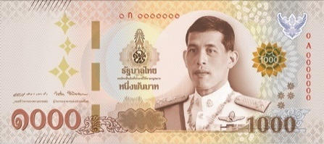 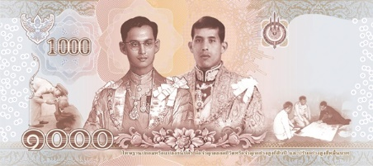

รูปที่ 2‑5 ธนบัตรชนิดราคา 1,000 บาท แบบ 17

ขนาด : 7.20 x 16.20 เซนติเมตร

เฉดสี : เทา

ด้านหน้า

ภาพประธานด้านหน้า : พระบรมสาทิสลักษณ์พระบาทสมเด็จพระวชิรเกล้าเจ้าอยู่หัว ในฉลองพระองค์เครื่องแบบทหารอากาศ

มุมล่างซ้าย : ตัวเลขไทย ๑,๐๐๐

มุมล่างขวา : ตัวเลขอารบิก 1,000

ด้านหลัง

ภาพประธานด้านหลัง พระบรมสาทิสลักษณ์พระบาทสมเด็จพระมหาภูมิพลอดุลยเดชมหาราช บรมนาถบพิตร และพระบรมสาทิสลักษณ์พระบาทสมเด็จพระวชิรเกล้าเจ้าอยู่หัว

มุมล่างซ้าย : ตัวเลขไทย ๑,๐๐๐

กลางธนบัตรซ้าย : ตัวเลขอารบิก 1,000

## Raspberry Pi

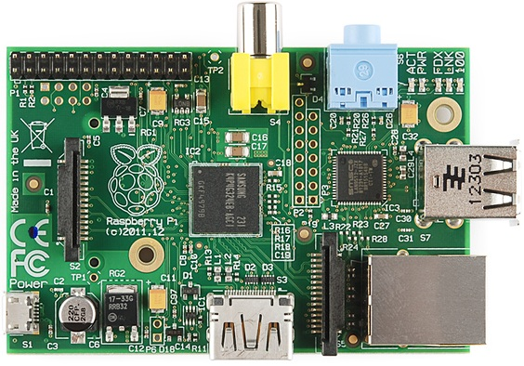

รูปที่ 2‑6 Raspberry Pi

Raspberry Pi เป็นบอร์ดคอมพิวเตอร์ขนาดเล็กที่สามารถเชื่อมต่อกับจอมอนิเตอร์ คีย์บอร์ด และเมาส์ได้ สามารถนำมาประยุกต์ใช้ในการทำโครงงานทางด้านอิเล็กทรอนิกส์ การเขียนโปรแกรม หรือเป็นเครื่องคอมพิวเตอร์ตั้งโต๊ะขนาดเล็ก ไม่ว่าจะเป็นการทำงาน Spreadsheet Word Processing ท่องอินเทอร์เน็ต ส่งอีเมล หรือเล่นเกม อีกทั้งยังสามารถเล่นไฟล์วีดีโอความละเอียดสูง

บอร์ด Raspberry Pi รองรับระบบปฏิบัติการลินุกซ์ ได้หลายระบบ โดยติดตั้งบน SD Card บอร์ด Raspberry Pi นี้ถูกออกแบบมาให้มี CPU GPU และ RAM อยู่ภายในชิปเดียวกัน มีจุดเชื่อมต่อ GPIO ให้ผู้ใช้สามารถนำไปใช้ร่วมกับอุปกรณ์อิเล็กทรอนิกส์อื่นๆ [3]

## Raspberry PI Camera Module

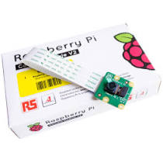

รูปที่ 2‑7 Camera V2 Video Module 8MP

Camera V2 Video Module 8MP เป็นโมดูลกล้องสำหรับต่อใช้งานร่วมกับบอร์ด Raspberry Pi ขนาดความละเอียด 8 ล้าน pixel สามารถถ่ายวิดีโอระดับ HD ที่ความละเอียด 1080p, 720p และ VGA90 ด้วยอัตราแสดงผล 30 (1080p), 60 (720p และ 640x480) และ 90 (640x480) เฟรมต่อวินาที [4]

## ระบบสี

### ระบบสี RGB



รูปที่ 2‑8 ระบบสี RGB

RGB ย่อมาจาก คือ สีแดง สีน้ำเงิน และสีเขียว คือระบบสีของแสง เกิดจากการหักเหของแสงกลายเป็นสีรุ้ง ด้วยกัน 7 สี ซึ่งเป็นช่วงแสงที่เราสามารถมองเห็นได้ แสงสีม่วงจะมีความถี่สูงสุดเรียกว่า อุนตร้าไวโอแรต และแสงสีแดงจะมีความถี่ต่ำสุด เรียกว่าอินฟาเรต คลื่นแสงที่มีความถี่สูงกว่าสีม่วง และต่ำ กว่าสีแดงนั้น สายตาของมนุษย์ไม่สามารถรับได้ แสงสีทั้งหมดเกิดจาก แสงสี 3 สี คือ สีแดง สีน้ำเงิน และสีเขียว ทั้งสามสีถือเป็นแม่สีของแสง [5]

แม่สีของแสงมีด้วยกัน 3 สี คือ สีแดง, สีเขียว, สีน้ำเงิน และแต่ละแม่สีเมื่อรวมกันก็จะได้สีดังนี้

* + สีแดง+สีเขียว = สีเหลือง
  + สีเขียว+น้ำเงิน = สีฟ้า
  + สีแดง+สีน้ำเงิน = สีแดงอมชมพู่

เมื่อนำแม่สีของแสงทั้ง 3 มาผสมกัน ในปริมาณแสงสว่างเท่าๆกันก็จะได้เป็นแสงที่สีขาว แต่ถ้าผสมกันระหว่างแสงระดับความสว่างต่างกัน

ระบบสี RGB จะแสดงผลออกมา เป็นรูปแบบการรับแสงแสดงผลด้วยแสงทีเป็นแม่สีได้แก่ สีแดง สีเขียว สีน้ำเงิน ซึ่งอุปกรณ์อิเล็กทรอนิกส์ต่างๆ เช่น จอภาพ,สแกนเนอร์,กล้องดิจิตอลหรือ ตัวอย่างการงานที่เหมาะกับการใช้ระบบสี RGB เช่น ในการออกแบบเว็บไซต์ จะใช้ระบบสี RGB เพื่อให้ได้ภาพที่แสดงผลบนน่าจอมีความสวยงามใกล้เคียงกับสีที่ตาเรามองเห็น

### ระบบสี HSV

ระบบสี HSV (Hue, Saturation, Value) เป็นระบบสีที่นิยมใช้กันในหมู่นักวิจัย เนื่องจากเป็นระบบสีที่ใกล้เคียงกับความคิดของมนุษย์ได้ดีกว่าระบบสี RGB โดย Hue คือสีของภาพ, Saturation คือ ปริมาณความอิ่มตัวของสี ยิ่งมีค่านี้มาก ภาพจะมีสีสดยิ่งมีน้อย ภาพจะยิ่งมีสีน้อยลง จนในที่สุดจะกลายเป็นรูปที่ลักษณะแบบ Grayscale ,Value เป็นค่าที่แสดงถึงปริมาณความสว่างของภาพ หากมีค่ามากภาพจะยิ่งมีความสว่างมาก

ในการตัดพื้นหลังออกจากภาพใช้วิธีการแปลงค่าสีจาก RGB เป็น HSV และทำการหาช่วงของสีของพื้นหลัง ที่ซึ่ง HSV สามารถแปลงจาก RGB [6] ได้ดังนี้

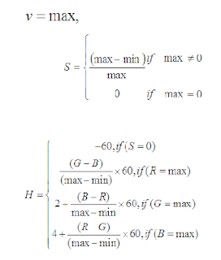

เมื่อ max = sup (R, sup (G,B )) คือค่าสูงสุดของหนึ่งจุดสี RGB และ min = inf (R, inf (G,B )) คือค่าต่ำสุดของหนึ่งจุดสี RGB ตามลำดับ

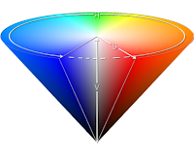

**รูปที่ 2‑9 โมเดลสี HSV ในรูปแบบโคน**

## การตรวจจับวัตถุ (Object Detection)

การตรวจจับวัตถุ คือเทคโนโลยีในทางคอมพิวเตอร์ มีหลักการที่เกี่ยวกับ Computer Vision และ การประมวลผลภาพ ที่ใช้ในงาน AI ตรวจจับวัตถุชนิดที่กำหนด เช่น มนุษย์ รถยนต์ อาคาร ที่อยู่ในรูปภาพ หรือวิดีโอ การตรวจจับวัตถุในรูปภาพ สามารถเจาะลึกลงไปได้อีกหลายแขนง เช่น การตรวจจับหน้าคน การตรวจจับคนเดินถนน สามารถประยุกต์ใช้ได้หลากหลาย เช่น ใช้ในงานรักษาความปลอดภัย และรถยนต์ไร้คนขับ [7] เป็นต้น

กระบวนการค้นหาวัตถุจากภาพหรือวิดีโอและทำการประมวลผลภาพเพื่อให้สามารถตรวจจับและง่ายต่อการจำแนกปัจจุบันรูปแบบอัลกอริทึมที่ใช้ในการตรวจจับวัตถุมีหลักการเละเทคนิคหลายวิธีซึ่งวิธีที่สามารถประมวลผลได้รวดเร็วและมีอัตราความถูกต้องในการตรวจจับสูงคือเทคนิค Haar-like feature คิดค้นโดย Pault Viola และ Michael 1. Jones ในปี ค.ศ. 2001 หลักการพื้นฐานของเทคนิคดังกล่าวคือการนำภาพที่ต้องการตรวจหาวัตถุมาแบ่งเป็นภาพย่อย ๆ แต่ละภาพจะถูกนำเข้าเป็นอินพุตของกระบวนการตรวจหาวัตถุด้วยแบบจำลอง Haar-like feature (แสดงดังรูปที่ 2-6)เป็นตัวตรวจจับ แสกนหาวัตถุบนภาพย่อยหลาย ๆ รอบซึ่งในแต่ละรอบใช้ตัวตรวจจับที่มีขนาดแตกต่างกันเมื่อภาพถูกตรวจจับและถูกจัดประเภทเป็นไม่ใช่วัตถุ จะถูกปฏิเสธทันทีในทางตรงกันข้ามถ้าภาพนั้นถูกจำแนกเป็นวัตถุ จะถูกส่งต่อไปยังตัวตรวจจับตัวถัดไปตามลำดับและเมื่อจำนวนชั้นของตัวตรวจจับมากยิ่งขึ้นโอกาสตรวจพบวัตถุมีมากขึ้นตาม

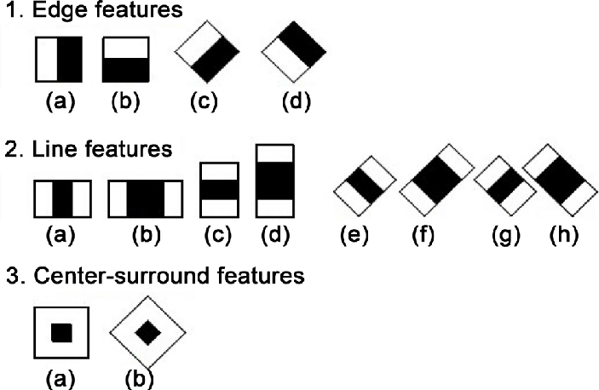

รูปที่ 2‑10 แบบจำลอง Haar-like features

## OpenCV

Opencv เป็นซอฟต์แวร์โอเพนซอร์ซที่เอาไว้ใช้จัดการรูปภาพ เริ่มพัฒนาขึ้นโดยบริษัทอินเทล ในปี 1999 คำว่า Opencv ย่อมาจาก open source computer vision ขอบเขตการใช้งานของ Opencv ค่อนข้างกว้าง มีความสามารถหลากหลายหลากหลาย นอกจากรูปภาพธรรมดาแล้วยังใช้จัดการกับวีดีโอภาพเคลื่อนไหว อัลกอริธึมที่ใช้มีตั้งแต่แบบง่ายๆไปจนถึงระดับสูงซึ่งรวมถึงการใช้เทคนิคการเรียนรู้ของเครื่อง ด้วย Opencv เขียนขึ้นจากภาษาซี แต่สามารถเรียกใช้ผ่านภาษาอื่นเช่น ไพธอน, จาวา, แมตแล็บ ได้ด้วย ใช้ได้ในระบบปฏิการหลากหลายทั้ง Windows, Linux, OS X, Android, iOS

Opencv-python คือมอดูลในภาษาไพธอน ซึ่งใช้สำหรับเขียนโปรแกรมใช้งาน Opencv ผ่านภาษาไพธอนได้ ตราสัญลักษณ์ของ Opencv เป็นวงล้อสีแดงเขียวน้ำเงิน โดยด้านบนสีแดงเป็นสัญลักษณ์ของโอเพนซอร์ซ ส่วนสีเขียวทำเป็นตัว c สีน้ำเงินคล้ายตัว v [8]



รูปที่ 2‑11 ตราสัญลักษณ์ของ opencv

## Machine Learning

Machine Learning คือ ส่วนการเรียนรู้ของเครื่อง ถูกใช้งานเสมือนเป็นสมองปัญญาประดิษฐ์ ใช้ Machine Learning ในการสร้างความฉลาด มักจะใช้เรียกโมเดลที่เกิดจากการเรียนรู้ของปัญญาประดิษฐ์ ไม่ได้เกิดจากการเขียนโดยใช้มนุษย์ มนุษย์มีหน้าที่เขียนโปรแกรมให้ ปัญญาประดิษฐ์เรียนรู้จากข้อมูลเท่านั้น ที่เหลือเครื่องจัดการเอง

Machine Learning เรียนรู้จากสิ่งที่ส่งเข้าไปกระตุ้น แล้วจดจำเอาไว้เป็นมันสมอง ส่งผลลัพธ์ออกมาเป็นตัวเลข หรือ code ที่ส่งต่อไปแสดงผล หรือให้เจ้าตัวปัญญาประดิษฐ์ นำไปแสดงการกระทำ Machine Learning เองสามารถเอาไปใช้งานได้หลายรูปแบบ ต้องอาศัยกลไกที่เป็นโปรแกรม หรือเรียกว่า Algorithm ที่มีหลากหลายแบบ โดยมี Data Scientist เป็นผู้ออกแบบ หนึ่งใน Algorithm ที่ได้รับความนิยมสูง คือ Deep Learning ซึ่งถูกออกแบบมาให้ใช้งานได้ง่าย และประยุกต์ใช้ได้หลายลักษณะงาน อย่างไรก็ตาม ในการทำงานจริง Data Scientist จำเป็นต้องออกแบบตัวแปรต่างๆ ทั้งในตัวของ Deep Learning เอง และต้องหา Algorithm อื่นๆ มาเป็นคู่เปรียบเทียบ เพื่อมองหา Algorithm ที่เหมาะสมที่สุดในการใช้งานจริง [9]

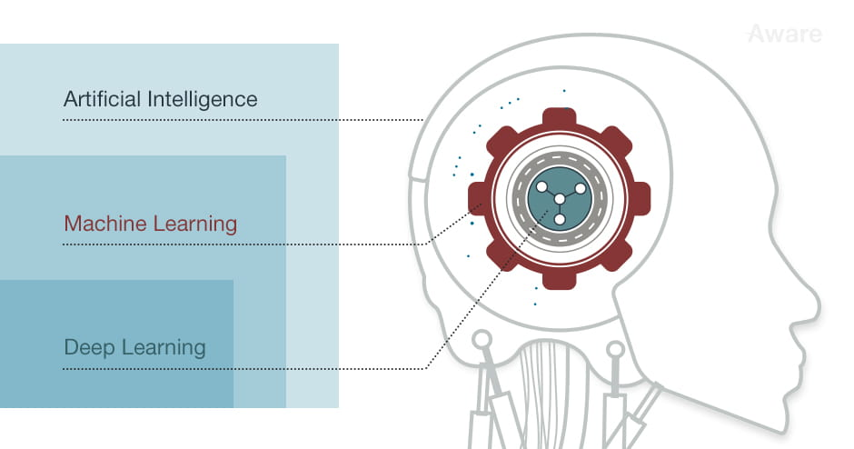

**รูปที่ 2‑12 Machine Learning**

ประเภทของ Machine Learning มีประเภทMachine Learning algorithms สามารถแบ่งได้ 3 ประเภท [10]

1. Supervised Learning เครื่องเรียนรู้ด้วยข้อมูล คือ ใส่ข้อมูล (input) เข้าไปแล้วมีผลลัพธ์ (output) ออกมา
2. Unsupervised Learning เครื่องเรียนรู้โดยไม่มีข้อมูล โดยที่เครื่องจะเรียนรู้และค้นพบรูปแบบด้วยตัวเอง
3. Reinforcement Learning เครื่องเรียนรู้ด้วยการกระทำ เสมือนเด็กเพิ่งเกิดใหม่ ค่อยๆเรียนรู้ ตามการกระทำหรือสภาพแวดล้อมที่เจอ โดยจะมีการเรียนรู้เพื่อปรับปรุงและพัฒนาอย่างต่อเนื่อง

## Distance Calculation using Triangle Similarity

การคำนวณระยะทางโดยใช้ Triangle Similarity โดยใช้สมการ F = (P x D) / W โดย

F คือความยาวโฟกัส

P คือความกว้างที่ปรากฏเป็นพิกเซล

D คือระยะทาง

W คือความกว้าง

สมมติการตรวจจับระยะห่างของหุ่นยนต์ไปยังเป้าหมายที่อยู่ต่ำ และความความกว้างของประตูที่ประมาณ 85 ซม. นั่นคือความกว้างของ / W. ถัดไปเราต้องหา D. D ย่อมาจาก Distance ในการทำเช่นนี้ทีมของคุณจะต้องมีการจำลององค์ประกอบสนามของเป้าหมายที่ต่ำ เมื่อเสร็จแล้ว ยืนห่างจากเป้าหมายต่ำสองฟุตแล้วถ่ายภาพ จะใช้ภาพนี้ในภายหลังเพื่อ "ปรับเทียบ" เครื่องคิดเลขของเรา ต่อไปจะพบ P ความกว้างที่ปรากฏเป็นพิกเซลซึ่งจะคำนวณในโปรแกรมของเรา ในที่สุดจากสมการนี้เราสามารถสร้างสมการระยะทาง D = (W x F) / P ใช้สิ่งแรกเพื่อคว้า F จากนั้นใช้ F เพื่อหา D ที่จุดใดก็ได้ [12]

# รายละเอียดการทำงาน

สำหรับบทนี้กล่าวถึงรายละเอียดของการทำงาน ได้แก่ลักษณะการการทำงานของระบบ การออกแบบโครงสร้างของระบบ การออกแบบระบบการทำงาน แผนการดำเนินงาน

## System Specification

Input/output specification

### Input specification

1. สามารถจำแนกชนิดธนบัตรตามมูลค่า โดยการรับสัญญาณภาพจากโมดูลกล้อง เมื่อกดสวิตช์ที่ 1
2. สามารถตรวจสอบวัตถุด้านหน้าด้วยการวัดระยะ โดยการรับสัญญาณภาพจากโมดูลกล้อง เมื่อกดสวิตช์ที่ 2

### Output specification

1. สามารถแสดงเสียงพูดบอกมูลค่าของธนบัตรผ่านลำโพง
2. ส่งสัญญาณเสียงเตือนเมื่อมีวัตถุอยู่ด้านหน้าในระยะที่ตรวจจับได้

## System Architecture

ระบบแบ่งออกเป็น 4 ส่วน ดังนี้

### การค่าจากสวิตช์

ระบบรับสัญญาณจากสวิตช์ 2 ตัว เพื่อเลือกใช้งานฟังก์ชันการทำงานของระบบ โดยสวิตช์ที่ 1 จะทำงานในฟังก์ชันการจำแนกชนิดธนบัตร และสวิตช์ที่ 2 จะทำงานในฟังก์ชันตรวจสอบวัตถุด้านหน้าด้วยการวัดระยะ

### การอ่านภาพจากล้อง

ระบบการอ่านภาพด้วยกล้อง Camera V2 Module 8MP แล้วทำการส่งภาพแบบเวลาจริงให้ Raspberry Pi ในการประมวลผลรูปภาพธนบัตร และวัตถุด้านหน้า

### การประมวลผล Raspberry Pi 3

การประมวนผลจากการรับสัญญาณภาพจากล้องที่อ่านภาพนำมาประมวลผลโดยใช้ Raspberry Pi 3 ในการประมวลผลตามโปรแกรมการประมวลผลจำแนกชนิดธนบัตรตามมูลค่า โดยการรับสัญญาณภาพจากกล้องแบบเวลาจริง และสามารถตรวจสอบวัตถุด้านหน้า โดยการรับสัญญาณภาพจากกล้องแบบเวลาจริง

### การแสดงเสียงผ่านลำโพง

การแสดงเสียงผ่านลำโพงเมื่อมีการประมวลผลภาพจำแนกชนิดธนบัตรตามมูลค่า จะส่งเสียงพูดตามมูลค่าของธนบัตร 20, 50, 100, 500 และ 1,000 บาท ที่ตรวจจับได้ และเมื่อมีการประมวลผลภาพตรวจเจอวัตถุด้านหน้าจะส่งเสียงเตือนผ่านลำโพง

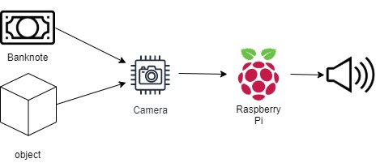

รูปที่ 3‑1 โครงสร้างระบบการทำงาน

จากรูปที่ 3-1 โครงสร้างระบบการทำงาน จะเห็นได้ว่ามีการตรวจจับวัตถุผ่านกล้องแบบเวลาจริงแล้วส่งสัญญาณภาพ มายัง Raspberry Pi เพื่อตรวจสอบชนิดธนบัตรแสดงเสียงพูดบอกมูลค่าของธนบัตร และจะตรวจสอบวัตถุด้านหน้าแล้วสัญญาณเสียงเตือนเมื่อมีวัตถุอยู่ด้านหน้าในระยะที่ตรวจจับได้

## System Design

### การใช้งานของผู้ใช้ (User)

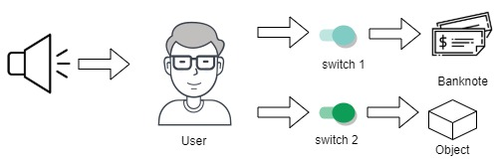

รูปที่ 3‑2 การใช้งานของผู้ใช้

จากรูปที่ 3-2 เป็นการแสดงการใช้งานอุปกรณ์ของผู้ใช้ ผู้ใช้ต้องเลือกสวิตช์การทำงาน โดยการเลือกสวิตช์ที่ 1 จะสามารถได้ยินเสียงพูดชนิดของธนบัตรจากลำโพง เมื่อผู้ใช้แสดงธนบัตรหน้ากล้อง เพื่อตรวจสอบชนิดของธนบัตรที่ต้องการตรวจสอบเมื่อผู้ใช้สวมใส่อุปกรณ์ และผู้ใช้ ผู้ใช้ต้องเลือกสวิตช์การทำงาน โดยการเลือกสวิตช์ที่ 2 เมื่อมีวัตถุด้านหน้าในระระยะการตรวจกับวัตถุ อุปกรณ์จะส่งเสียงเตือนแก่ผู้ใช้ให้ได้ยินผ่านลำโลง

### แผนผังลำดับการทำงาน

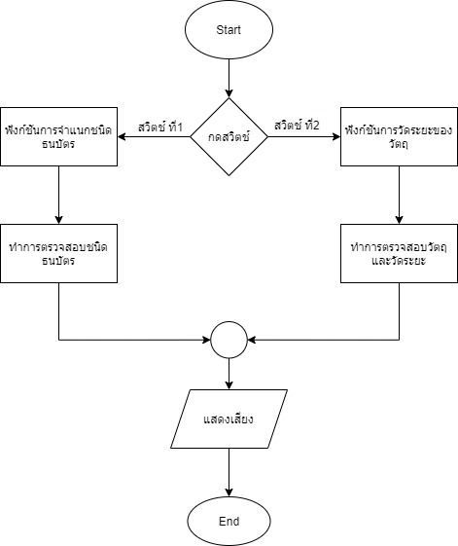

รูปที่ 3‑3 แผนผังลำดับการทำงานของระบบ

จากรูปที่ 3-3 เป็นแผนผังลำดับการทำงานของระบบ โดยเริ่มต้นจากการที่ผู้ใช้งานกดสวิตช์เพื่อเลือกใช้ฟังก์ชันการทำงงานตามความต้องการโดยมีการทำงาน จะจับภาพจากกล้อง Camera V2 Module 8MP ส่งสัญญาณภาพแบบเรียลไทม์ให้กับ Raspberry Pi เพื่อทำการตรวจจับวัตถุ เมื่อตรวจจับวัตถุได้แล้วทำการจำแนกวัตถุผ่านกระบวนการ Machine Learning เมื่อวัตถุเป็นธนบัตรทำการแบ่งชนิดธนบัตร ด้วยกระบวนการ Machine Learning แยกจากสี ตัวเลข และขนาด ถ้าไม่ใช้ธนบัตรให้วัดระยะของวัตถุกับกล้องด้านหน้า เมื่อทำการจำแนกวัตถุแล้วระบบจะแสดงเสียงที่บันทึกไว้ตามวัตถุที่จำแนกได้

### ขั้นตอนการสร้าง Model Machine Learning

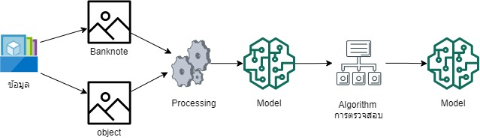

รูปที่ 3‑4 ขั้นตอนการสร้าง Model Machine Learning

จากรูปที่ 3-4 ขั้นตอนการสร้าง Model Machine Learning มี 7 ขั้นตอนดังนี้

1. กำหนดขอบเขตของปัญหาของการจัดหมวดหมู่ของวัตถุจากข้อมูลออกเป็นธนบัตรกับวัตถุ
2. การรวบรวมข้อมูล เป็นขั้นตอนในการทำงานของ Machine Learning จะต้องมีการเก็บข้อมูลที่เหมะสมเพียงพอแล้วจะเข้าสู่ขั้นตอนของการ “Preprocessing” หรือ การจัดการข้อมูลก่อนใช้งานเพื่อการเตรียมความพร้อมของข้อมูลก่อนจะใช้งาน
3. การแบ่งข้อมูลเมื่อเสร็จจากการเก็บรวบรวม และ การ Preprocessing ข้อมูลแล้ว ในขั้นตอนนี้เราจะทำการแบ่งข้อมูล ออกเป็น 3 ส่วนด้วยกัน คือTraining Set (ข้อมูลสอน), Validation set (ข้อมูลตรวจสอบความถูกต้อง) และTest set (ข้อมูลทดสอบ)
4. การเลือกโมเดล ML เป็นการเลือกโมเดล ML ที่เหมาะสมกับปัญหา
5. ทำการเลือกโมเดล ML ที่เหมาะสมกับปัญหา เมื่อเลือกโมเดลได้แล้ว ขั้นตอนนี้เราจะเริ่ม “Train” หรือ ทำการสอนโมเดลโดยใช้ข้อมูลสอน (Training set) ในขั้นตอนการสอนนี้จะมีการทำ Optimisation เข้ามาเกี่ยวข้องด้วย เพื่อหาพารามิเตอร์ที่เหมาะสมที่สุดสำหรับโมเดล ML
6. การวัดประสิทธิภาพของโมเดล
7. การสร้างโมเดลเพื่อใช้งานจริง

## System Implementation

จากการทดลองตลอดช่วงเวลาพบว่า การพัฒนาอุปกรณ์ โดยใช้ Feature Matching + Homography to find Objects มีผลการดำเนินงานดังนี้

จากการทดลองใช้queryImage เพื่อค้นจุดคุณลักษณะบางอย่างโดยใช้งานร่วมกับ trainImage เพื่อค้นหาคุณลักษณะในภาพนั้นด้วย และพบสิ่งที่มีคุณลักษณะตรงกันที่สุด ในระยะสั้น การค้นหาพบตำแหน่งของบางส่วนของวัตถุในภาพที่ข้อมูลเพียงพอที่จะค้นหาวัตถุบน trainImage โดยสามารถใช้ฟังก์ชันจากโมดูล calib3d เช่น cv2.findHomography () ผ่านชุดของสำคัญของภาพ ทั้งสองภาพก็จะพบการเปลี่ยนแปลงตามลำดับของวัตถุนั้น จากนั้นเราสามารถใช้ cv2.perspectiveTransform () เพื่อค้นหาวัตถุ ที่ต้องการอย่างน้อยสี่จุดที่ถูกต้องเพื่อค้นหาการเปลี่ยนแปลง

อาจมีข้อผิดพลาดบางอย่างที่เป็นไปได้ในขณะที่จับคู่ซึ่งอาจส่งผลต่อผลลัพธ์ ในการแก้ปัญหานี้อัลกอริทึมจะใช้ RANSAC หรือ LEAST_MEDIAN การจับคู่ที่ดีซึ่งให้การประมาณค่าที่ถูกต้องเรียกว่า inliers และส่วนที่เหลือเรียกว่าค่าผิดปกติ cv2.findHomography () ส่งกลับมาสก์ซึ่งระบุจุดที่ไม่อยู่ในตัวและจุดผิดปกติ

Code ค้นหาคุณลักษณะ SIFT ในรูปภาพและใช้การทดสอบอัตราส่วนเพื่อค้นหารายการที่ตรงกันที่สุด

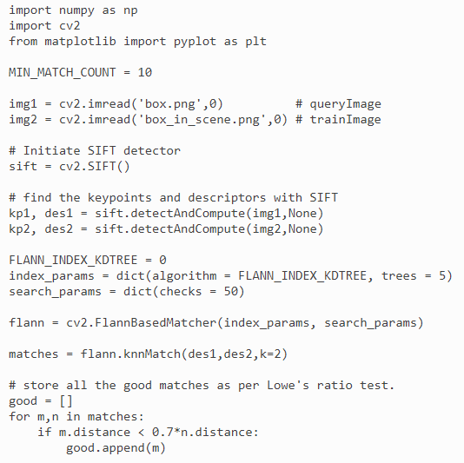

รูปที่ 3‑5 Code ค้นหาคุณลักษณะ SIFT ในรูปภาพ

และตั้งเงื่อนไขที่ต้องมีการตรวจสอบอย่างน้อย 10 รายการ เพื่อค้นหาวัตถุ มิฉะนั้นจะแสดงข้อความแจ้งว่ามีรายการที่ตรงกันไม่เพียงพอ หากพบรายการที่ตรงกันเพียงพอเราจะดึงตำแหน่งของคีย์พอยต์ที่ตรงกันในทั้งสองภาพ จะถูกส่งผ่านไป เพื่อค้นหาการเปลี่ยนแปลงที่เกี่ยวข้อง เมื่อได้เมทริกซ์การแปลง 3x3 แล้วเราจะใช้มันเพื่อเปลี่ยนมุมของ queryImage ให้เป็นจุดที่สอดคล้องกันใน trainImage จากนั้นก็วาดมัน

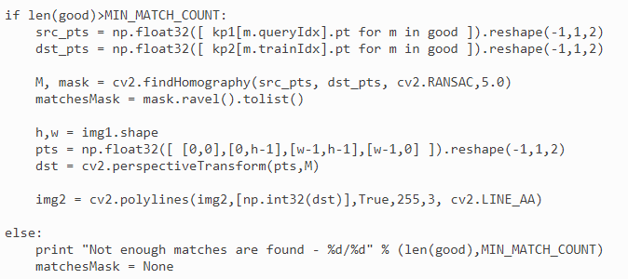

รูปที่ 3‑6 เงื่อนไขที่ต้องมีการตรวจสอบอย่างน้อย 10 รายการ

และสุดท้ายวาด inliers หรือจุดสำคัญที่ตรงกัน

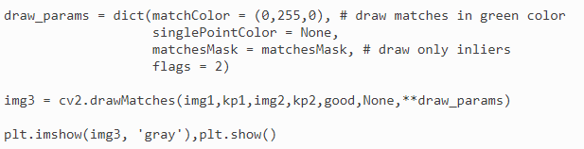

รูปที่ 3‑7 วาด inliers หรือจุดสำคัญที่ตรงกัน

ดูผลลัพธ์ด้านล่าง วัตถุถูกทำเครื่องหมายเป็นสีขาวในภาพตัวอย่าง โดยใช้ภาพตัวอย่าง [11]

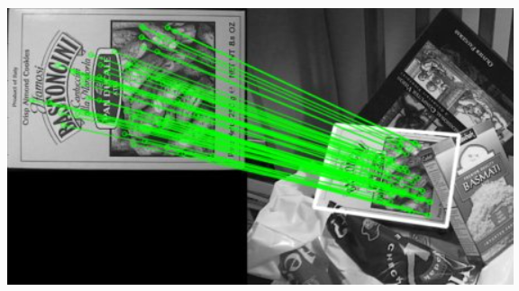

รูปที่ 3‑8 ภาพตัวอย่างการวาด inliers หรือจุดสำคัญที่ตรงกัน

## แผนการดำเนินงาน

|  |  |  |  |  |  |  |  |  |  |  |  |  |  |  |  |  |  |
| --- | --- | --- | --- | --- | --- | --- | --- | --- | --- | --- | --- | --- | --- | --- | --- | --- | --- |
| **การดำเนินงาน / ระยะเวลา** | **ปี พ.ศ.2564** | | | | | | | | | | | | | | | | |
| **มกราคม** | | | | **กุมภาพันธ์** | | | | **มีนาคม** | | | | | **เมษายน** | | | |
| 1 | 2 | 3 | 4 | 1 | 2 | 3 | 4 | 1 | 2 | 3 | 4 | 1 | | 2 | 3 | 4 |
| ศึกษาทบทวนทฤษฎีและงานวิจัยที่เกี่ยวข้อง |  |  |  |  |  |  |  |  |  |  |  |  |  | |  |  |  |
| ศึกษาการทำงาน Raspberry Pi 3 |  |  |  |  |  |  |  |  |  |  |  |  |  | |  |  |  |
| ออกแบบอุปกรณ์ และระบบการทำงาน |  |  |  |  |  |  |  | **สอบกลางภาค** | |  |  |  |  | |  |  |  |
| ทดสอบระบบ |  |  |  |  |  |  |  |  |  |  |  |  |  | |  |  |  |
| ปรับปรุงและแก้ไขระบบ |  |  |  |  |  |  |  |  |  |  |  |  |  | |  |  |  |
| สรุปและจัดทำรายงาน |  |  |  |  |  |  |  |  |  |  |  |  |  | |  |  | **สอบปลายภาค** |

ตารางที่ 3‑1 แผนการดำเนินงาน

ช่วงเวลาการทำงาน

การทำงาน

# ผลการดำเนินงานและสรุปผล

ในบทนี้จะกล่าวถึงผลการดำเนินงาน สรุปผล ปัญหาและอุปสรรค รวมไปถึงข้อเสนอแนะและแนวทางการพัฒนาต่อดังนี้

## ผลการดำเนินงาน

จากการทดลองตลอดช่วงเวลาพบว่า การพัฒนาระบบเป็นไปได้ด้วยดี โดยมีผลการดำเนินงานดังนี้

### การทดลองการใช้งาน Scale Invariance Feature Transform (SIFT)

SIFT เป็นอัลกอริทึมที่ใช้หาจุดสำคัญ และคำนวณหา Descriptors โดยการนำจุดเด่นในภาพโดยไม่ขึ้นกับ ตำแหน่ง มุมมอง Orientation แสงเงา มาเปรียบเทียบกันระหว่างภาพที่นำเข้า กับภาพในฐานข้อมูล โดยผลการทำงานดังนี้

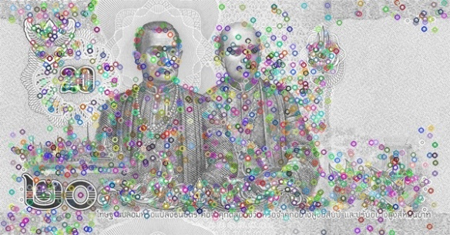

รูปที่ 4‑1 การนำจุดเด่นในภาพธนบัตร 20 บาท

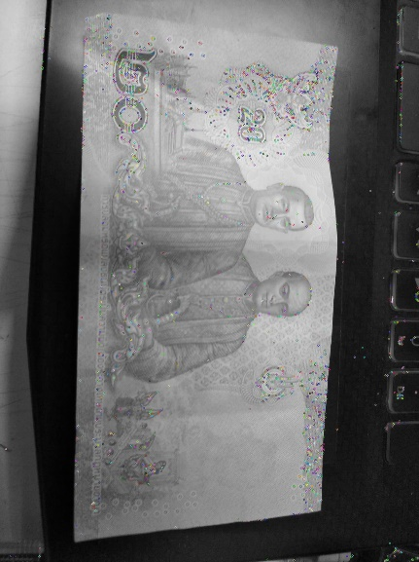

รูปที่ 4‑2 การนำจุดเด่นในภาพธนบัตร 20 บาท ตัวอย่างธนบัตรจริง

จากรูปที่ 4-1 และ 4-2 จะเห็นได้ว่า SIFT ทำการหาจุดสำคัญ และคำนวณหา Descriptors ของธนบัตร 20 บาท ได้ผ่านโคดการทำงานของ Opencv ที่เรียกใช้ฟังก์ชันการทำงาน SIFT ตัวอย่างโคดการทำงาน

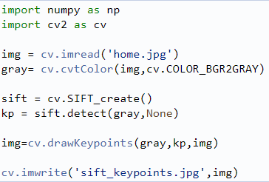

**รูปที่ 4‑3 การใช้งานฟังก์ชั่น sift.detect ()**

ฟังก์ชั่น sift.detect () เป็นฟังก์ชันค้นหาจุดสำคัญในภาพ สามารถส่งมาสก์ได้ หากต้องการค้นหาเฉพาะบางส่วนของภาพ จุดสำคัญแต่ละจุดเป็นจะโครงสร้างพิเศษซึ่งมีหลายแอตทริบิวต์ เช่นพิกัด (x, y) ขนาดของวงที่มีความหมายมุมที่ระบุการวางแนวการตอบสนองที่ระบุความหมายของจุดสำคัญ



**รูปที่ 4‑4 การใช้งานฟังก์ชัน cv.drawKeyPoints ()**

OpenCV ยังมีฟังก์ชัน cv.drawKeyPoints () ซึ่งวาดวงกลมเล็ก ๆ บนตำแหน่งของจุดสำคัญ หากส่งแฟล็ก cv.DRAW_MATCHES_FLAGS_DRAW_RICH_KEYPOINTS ไปจะวาดวงกลมที่มีขนาดของคีย์พอยต์

## สรุปผล

อุปกรณ์ช่วยเหลือผู้พิการทางสายตาด้วยกระบวนการประมวลผลภาพ มาสมารถรวบรวมข้อมูลการจำแนกชนิดธนบัตรตาม สี , ตัวเลข และขนาดของธนบัตร ผ่านการกระบวนการการตรวจจับวัตถุการตรวจหาสีของ Raspberry Pi และ OpenCV

## ปัญหาและอุปสรรค

* อุปกรณ์ในการทำงานไม่เพียงพอ
* การแสดงผลการดำเนินงานเกิดปัญหา ไม่สามารถแสดงผลออกมาได้

## ข้อเสนอแนะ / แนวทางการพัฒนาต่อ

- เพิ่มการบวนการ การตรวจสอบธนบัตรจริง

- เพิ่มการวัดระยะทางของวัตถุ

บรรณานุกรม

|  |  |
| --- | --- |
| [1] | Rinnika. 2560. "มารู้จักคนตาบอดกันดีกว่า"[ระบบออนไลน์].แหล่งที่มา: http://cfbt.or.th/bkk/index.php [เข้าถึงเมื่อ: 12 กุมภาพันธ์ 2564]. |
| [2] | ธนาคารแห่งประเทศไทย. 2560. "ธนบัตรแบบที่ใช้ในปัจจุบัน" [ระบบออนไลน์].แหล่งที่มา: https://www.bot.or.th/ [เข้าถึงเมื่อ: 12 กุมภาพันธ์ 2564]. |
| [3] | SUPPORT THAIEASYELEC. 2561. "บทความการพัฒนาโปรแกรมบน Raspberry Pi" [ระบบออนไลน์].แหล่งที่มา: https://blog.thaieasyelec.com/ [เข้าถึงเมื่อ: 12 กุมภาพันธ์ 2564]. |
| [4] | LnwShop. 2564. "Raspberry Pi Camera V2 (8MP)" [ระบบออนไลน์].แหล่งที่มา: https://www.myarduino.net/ [เข้าถึงเมื่อ: 12 กุมภาพันธ์ 2564]. |
| [5] | อิงค์แมน. "ระบบสี RGB" [ระบบออนไลน์].แหล่งที่มา: https://www.koratink.com/ [เข้าถึงเมื่อ: 12 กุมภาพันธ์ 2564]. |
| [6] | iBook Engineering. 2558. "การตรวจจับวัตถุโดยการใช้ HSV" [ระบบออนไลน์].แหล่งที่มา: http://ibookengineering.blogspot.com [เข้าถึงเมื่อ: 12 กุมภาพันธ์ 2564]. |
| [7] | Keng Surapong. 2563. " Object Detection คืออะไร" [ระบบออนไลน์].แหล่งที่มา: https://www.bualabs.com/ [เข้าถึงเมื่อ: 12 กุมภาพันธ์ 2564]. |
| [8] | Phyblas. 2563. "opencv-python" [ระบบออนไลน์].แหล่งที่มา: https://phyblas.hinaboshi.com [เข้าถึงเมื่อ: 12 กุมภาพันธ์ 2564]. |
| [9] | Wiboonyasake. 2563. "Machine Learning" [ระบบออนไลน์].แหล่งที่มา: https://www.aware.co.th/ [เข้าถึงเมื่อ: 23 เมษายน 2564]. |
| [10] | PradyaSin. 2562. "Machine Learning" [ระบบออนไลน์].แหล่งที่มา: https://medium.com/@pradyasin [เข้าถึงเมื่อ: 23 เมษายน 2564]. |
| [11] | abidrahmank. 2558. "Feature Matching + Homography to find Objects" [ระบบออนไลน์].แหล่งที่มา: https://opencv-python-tutroals.readthedocs.io/ [เข้าถึงเมื่อ: 23 เมษายน 2564]. |
| [12] | runtime_terror. 2563. "Distance Calculation using Triangle Similarity" [ระบบออนไลน์].แหล่งที่มา: https://www.chiefdelphi.com/ [เข้าถึงเมื่อ: 23 เมษายน 2564]. |

ภาคผนวก

**ติดตั้ง Raspberry Pi OS โดยใช้ Raspberry Pi Imager**

Raspberry Pi Imager เป็นวิธีที่ง่ายและรวดเร็วในการติดตั้ง Raspberry Pi OS และระบบปฏิบัติการอื่น ๆ ลงในการ์ด microSD พร้อมใช้งานกับ Raspberry Pi

1. ดาวน์โหลด Raspberry Pi Imager

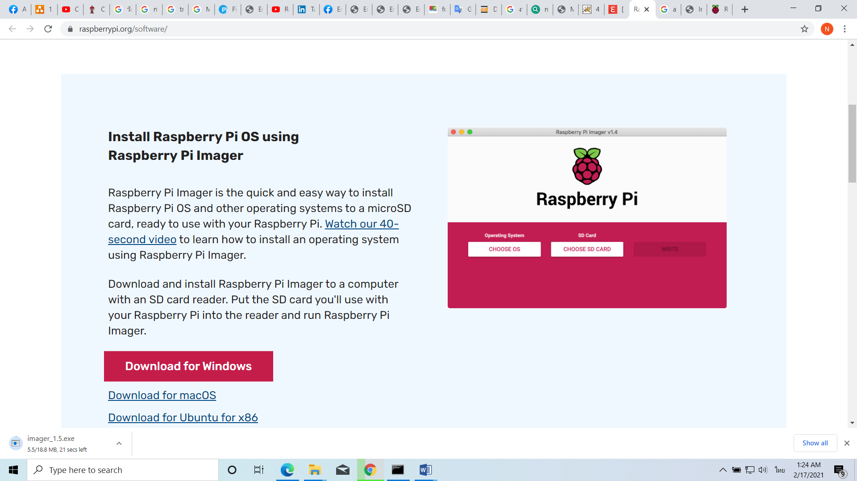

1. ทำการติดตั้งโปรแกรม

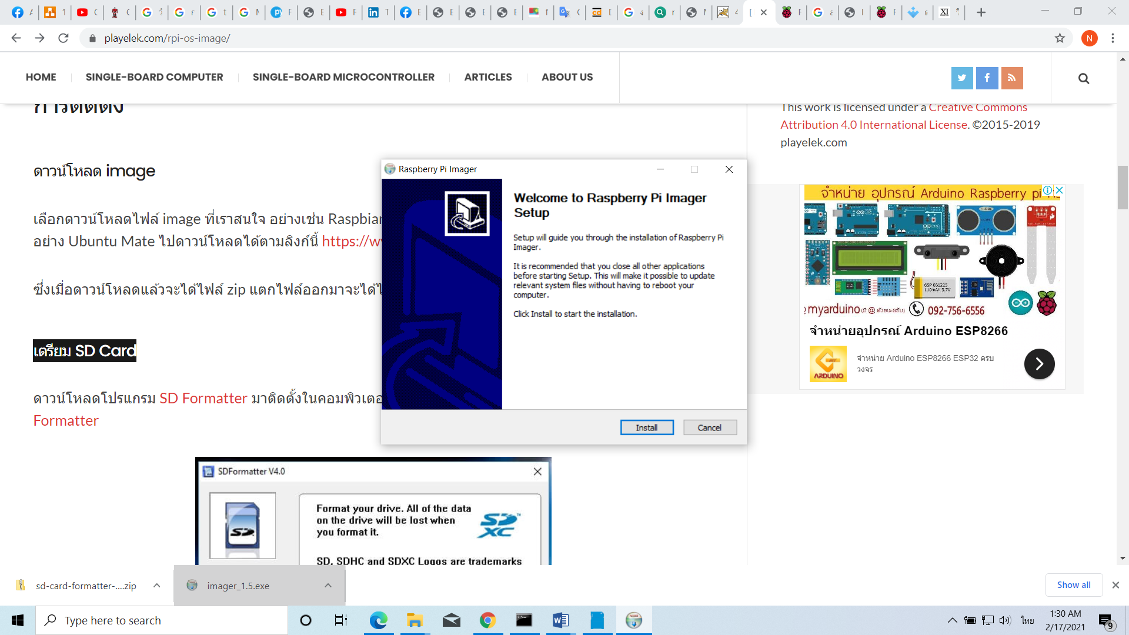 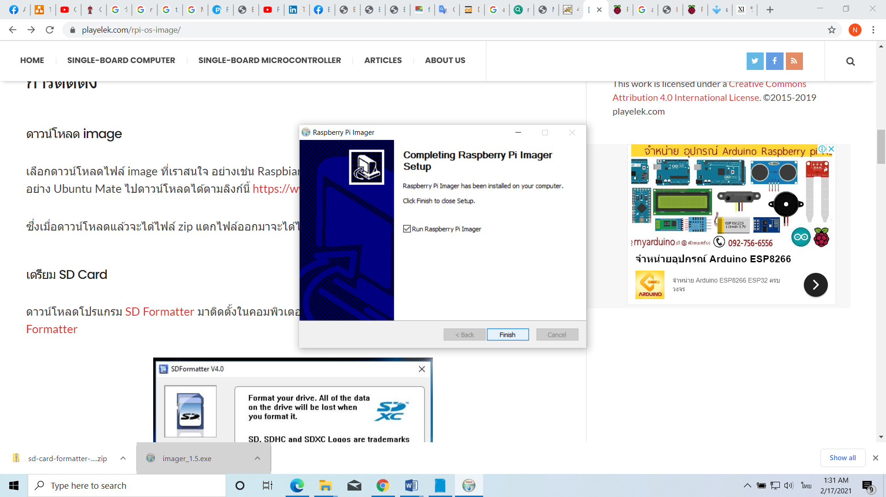

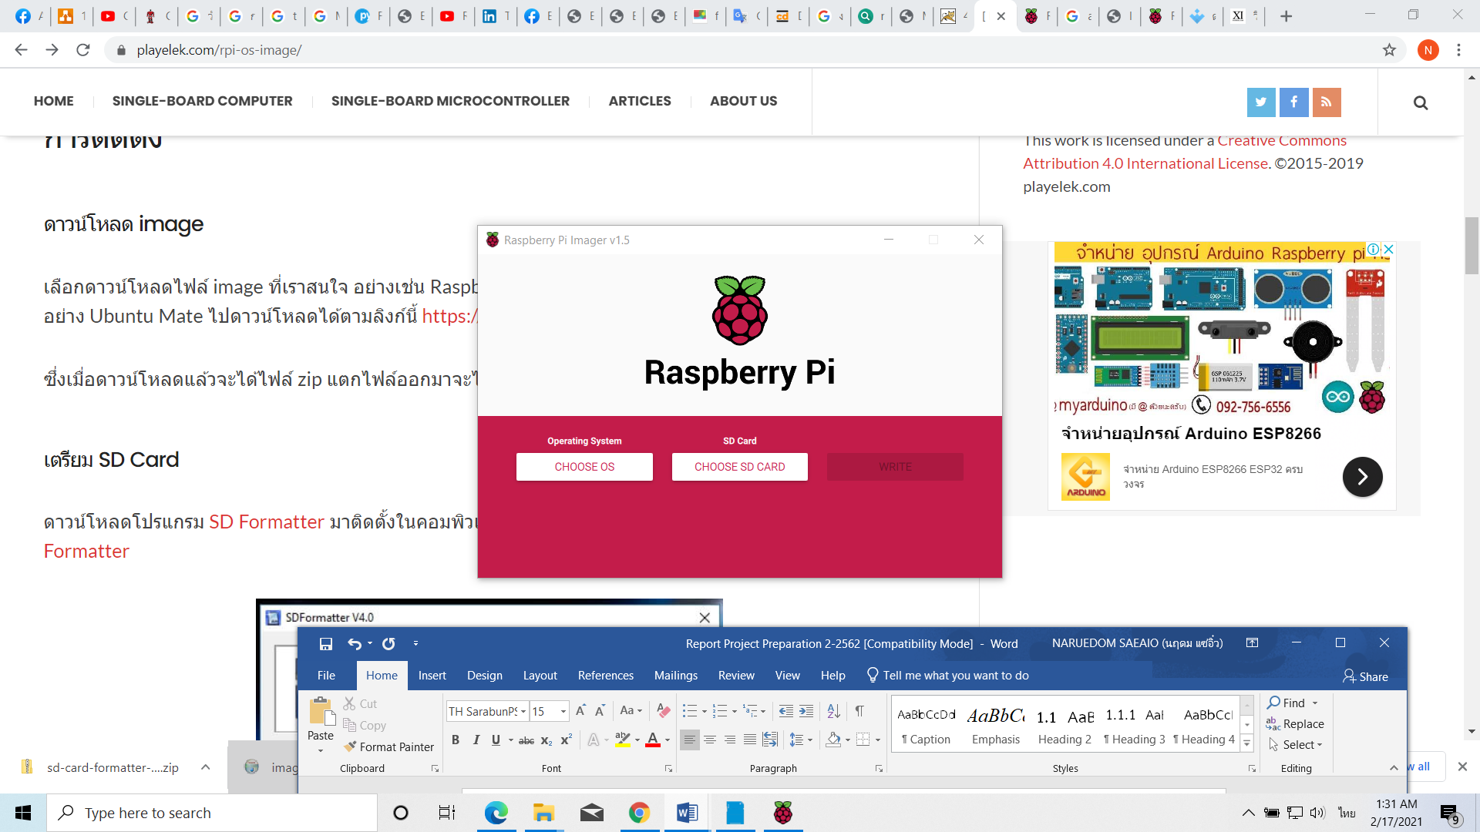

1. เลือกดาวน์โหลดไฟล์ image ที่เราสนใจซึ่งเมื่อดาวน์โหลดแล้วจะได้ไฟล์ zip แตกไฟล์ออกมาจะได้ไฟล์ .img

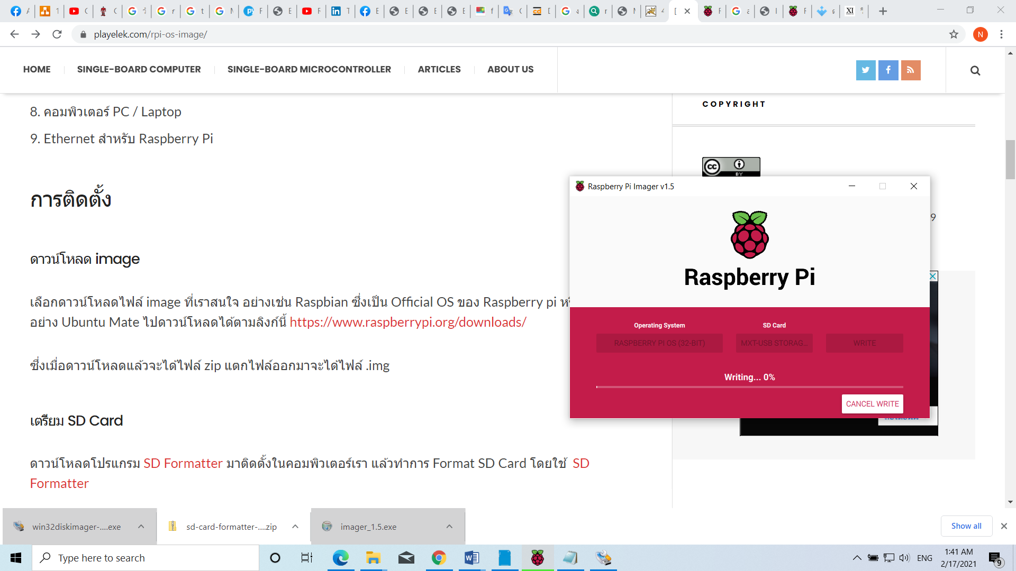

1. เตรียม SD Card
   1. ทำการ Format SD Card

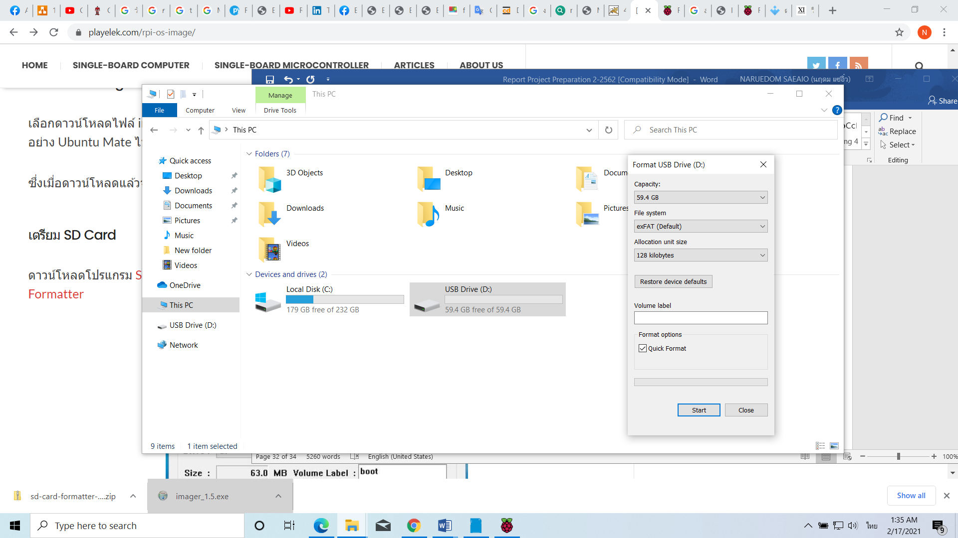

1. ใช้โปรแกรม Win32DiskImager เพื่อใช้ในการเขียนไฟล์ image ลง SD Card เปิดโปรแกรม Win32DiskImager ขึ้นมา กดปุ่มรูปโฟลเดอร์ จะขึ้นหน้าต่างให้เราไปเลือกไฟล์ .img ทำการเลือกแล้วกด Open ทำการเลือก Device ซึ่งก็คือ drive ของ SD card ที่เราฟอร์แมตเตรียมไว้ แล้วกดปุ่ม Write แล้วมันจะมีหน้าต่างขึ้นมาให้เรายืนยันว่าจะเขียนลงไดร์ฟไหมก็กด Yes

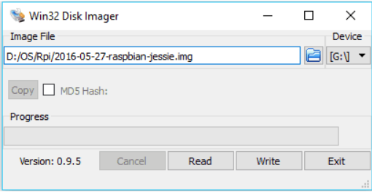

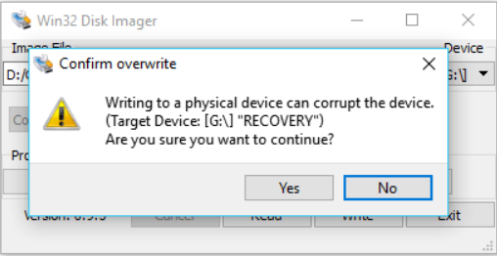

1. รอไปเรื่อยๆ จนเขียนเสร็จจะขึ้น “Write Successful.” กด OK แล้ว Exit

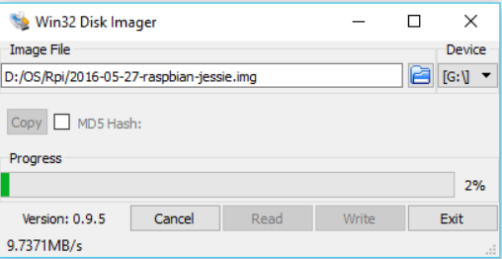

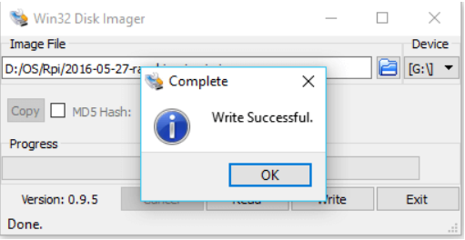

1. การใช้งานกับ Raspberry Piนำ SD card ที่เขียน image แล้วไปใส่ช่อง SD Card ของ Raspberry Pi ต่อพอร์ตต่างๆ คือ Ethernet , Mouse ,Keyboard, HDMI ต่อกับจอ monitor จากนั้นจึงต่อกับ Power Supply

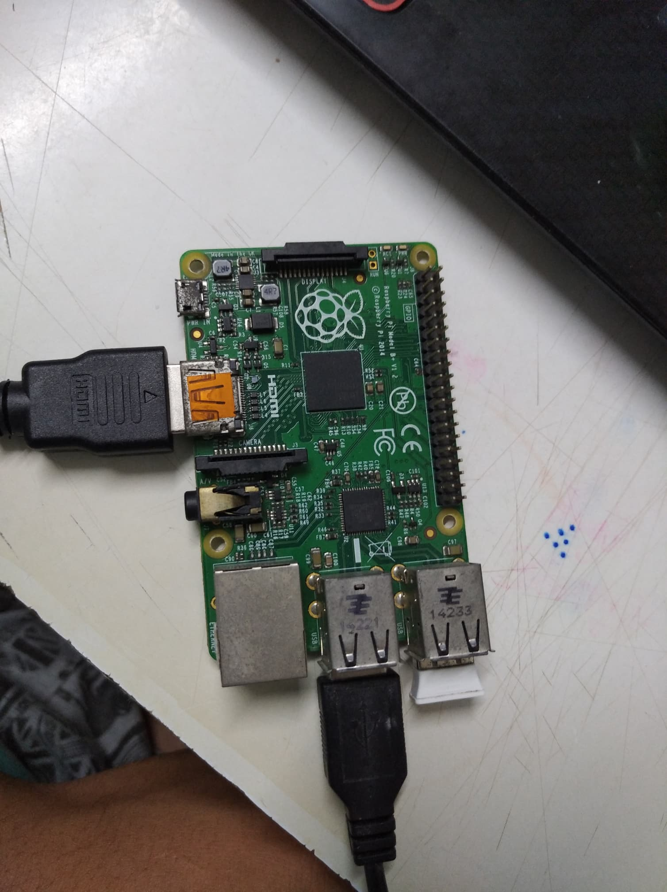

1. Raspberry Pi ก็จะทำงาน เป็นอันเรียบร้อย

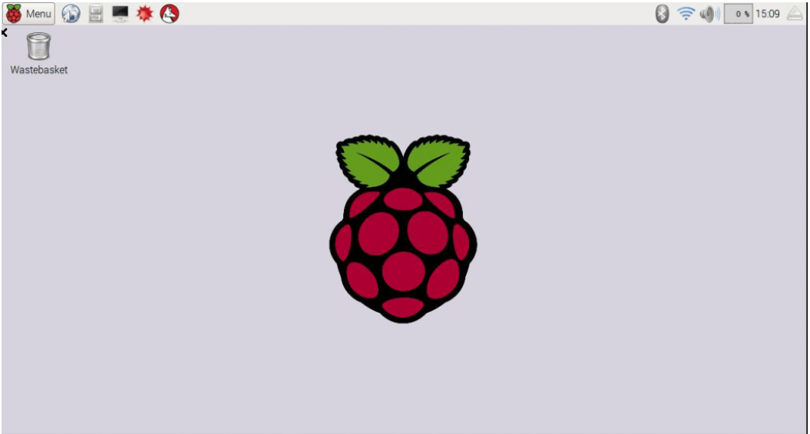

**แม่แบบรายงานโครงงาน**

*ปรับปรุงโดย: ดร.วโรดม วีระพันธ์*

*10 สิงหาคม 2558*

(Best view: M$ Office Professional 2013)